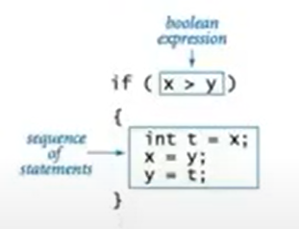
Assignment COM108

XÂY DỰNG CHƯƠNG TRÌNH
TỔNG HỢP VỚI NGÔN NGỮ C

Mã số sinh viên : PS43652
Họ tên sinh viên : Nguyễn Giang Nam
Lớp : SD20201
Giảng viên hướng dẫn : Nguyễn Thị Đỗ Quyên

MỤC LỤC
Contents
I. PHẦN MỞ ĐẦU 3
II. TẠO MENU CHO 10 CHỨC NĂNG (GIAI ĐOẠN 1) 4
1. Thực hiện menu switch case 10 chức năng. 4
2. Viết mã thực hiện chức năng 3 (Chương trình tính tiền cho quán Karaoke) & 4 (Tính tiền điện). 5
3. Khi chọn các chức năng từ menu: chức năng 3 & 4 gọi chương trình thực thi; các chức năng còn lại xuất thông báo ra màn hình. 6
III. KẾT LUẬN 7

PHẦN MỞ ĐẦU

Trong bài Assisment này, em đã sử dụng cấu trúc switch – case để tạo ra menu chứa 10 thông tin chức năng tuỳ chọn.
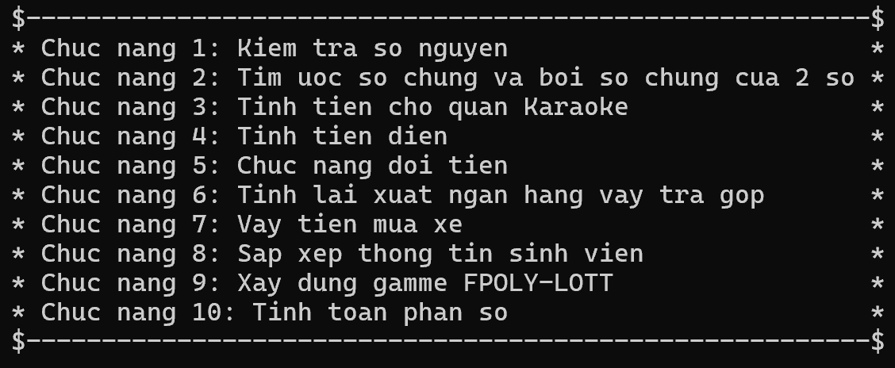
Chương trình đã hoàn thiện cho hai chức năng cụ thể:
- Chương trình tính tiền cho quán Karaoke
- Chương trình tính tiền điện
Các chức năng chưa được xây dựng sẽ được thông báo xuất ra màn hình khi được chọn từ menu: “Chuc nang dang xay dung, quay lai sau!”
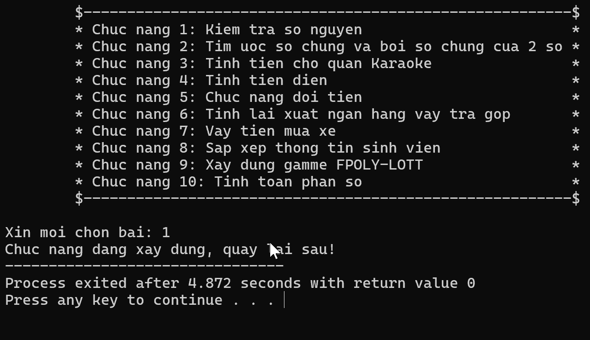

TẠO MENU CHO 10 CHỨC NĂNG (GIAI ĐOẠN 1)

Thực hiện menu switch case 10 chức năng.
Chương trình cho phép xuất ra màn hình với menu 10 chức năng cùng điều kiện chỉ được phép chọn từ 1 đến 10.
Chức năng 1: Kiểm tra số nguyên
Chức năng 2: Tìm ước số chung và bội số chung của 2 số
Chức năng 3: Tính tiền cho quán Karaoke
Chức năng 4: Tính tiền điện
Chức năng 5: Chức năng đổi tiền
Chức năng 6: Tính lãi xuất ngân hàng vay trả góp
Chức năng 7: Vay tiền mua xe
Chức năng 8: Sắp xếp thông tin sinh viên
Chức năng 9: Xây dựng game FPOLY-LOTT
Chức năng 10: Tính toán phân số
Xin mời chọn chức năng: …
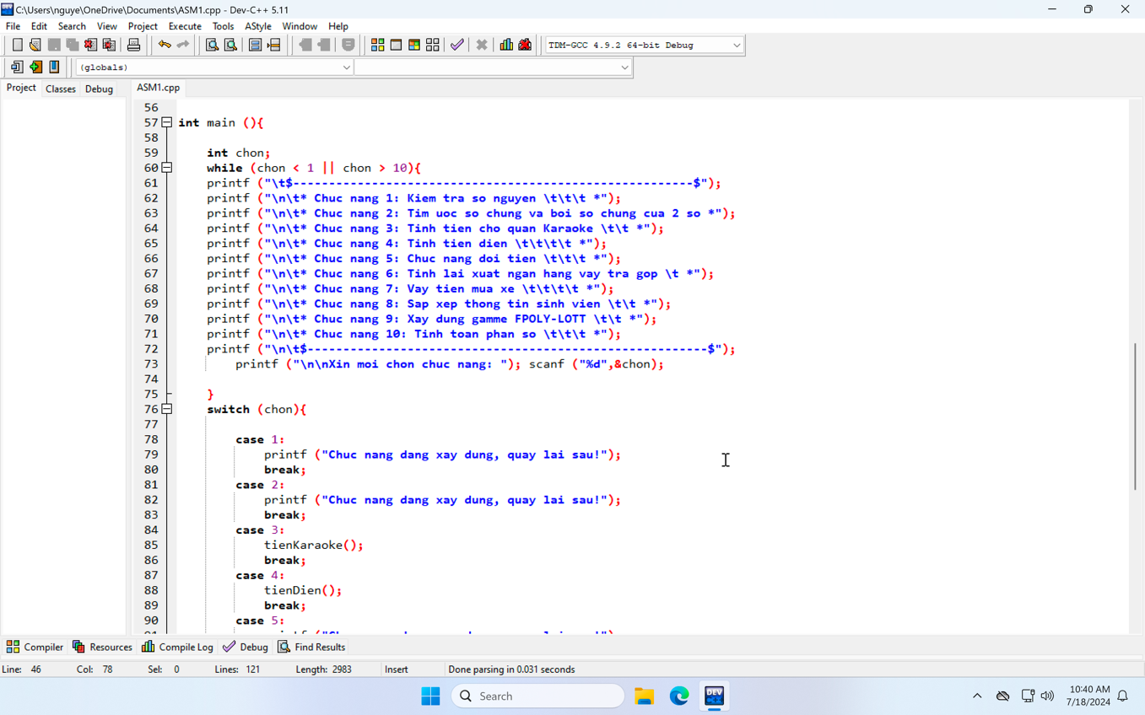

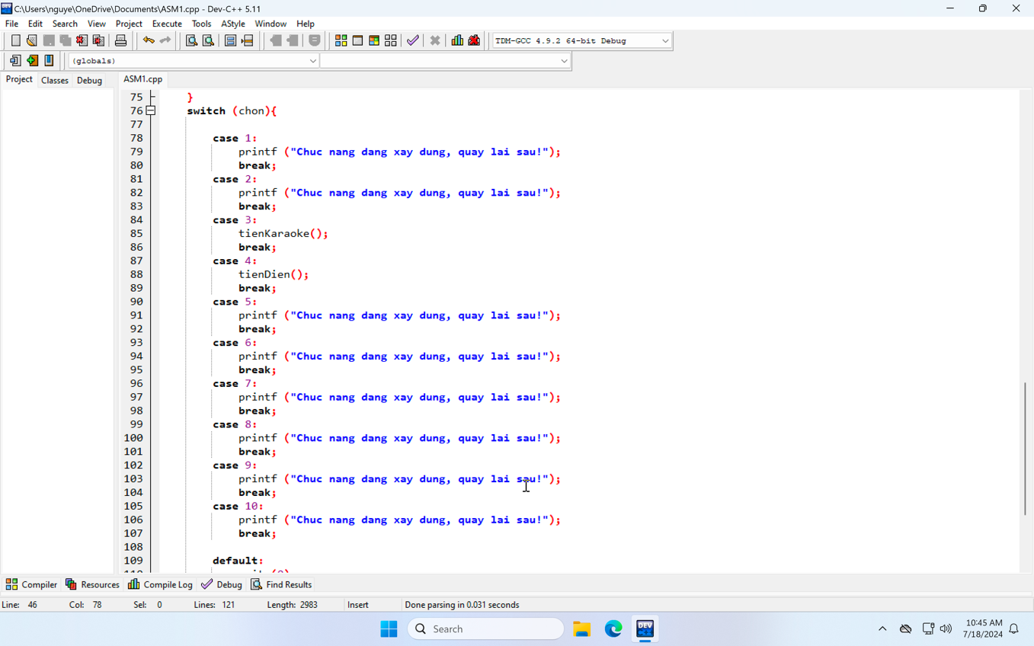

Menu 10 chức năng hiển thị ra màn hình để cho khách hàng có thể chọn từ chức năng 1 đến chức năng 10 bằng cách nhập số tương ứng.
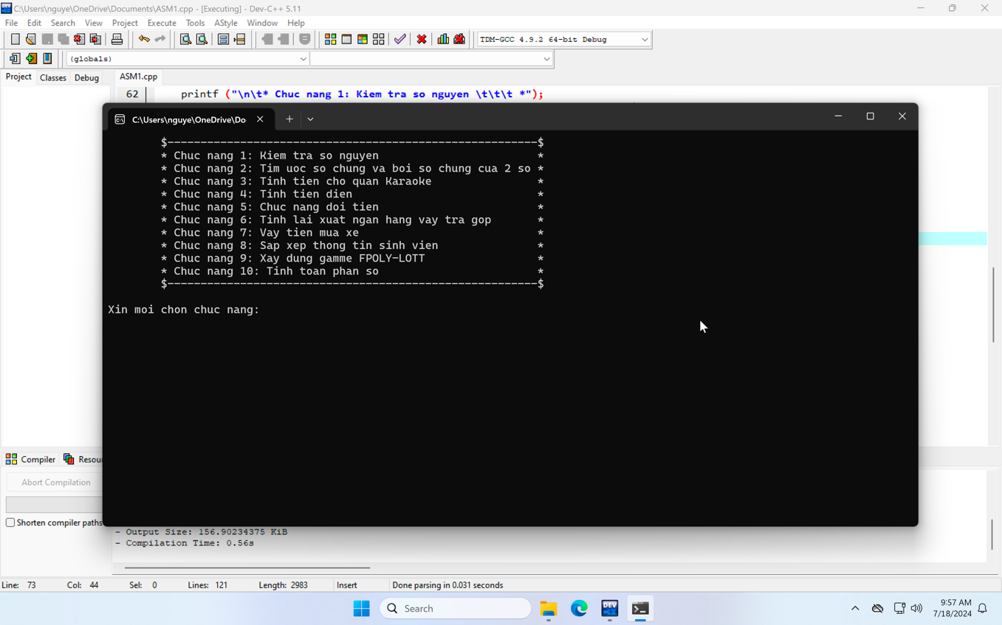

Viết mã thực hiện chức năng 3 (Chương trình tính tiền cho quán Karaoke) & 4 (Tính tiền điện).

Chương trình tính tiền Karaoke.
Trong chương trình này cho phép nhập thông tin:
- Giờ bắt đầu: .....
- Giờ kết thúc: ....
Có sử dụng cấu trúc rẽ nhánh if-else kết hợp với các phép toán
Cho xuất ra màn hình:
- Tổng tiền cần thanh toán: .....

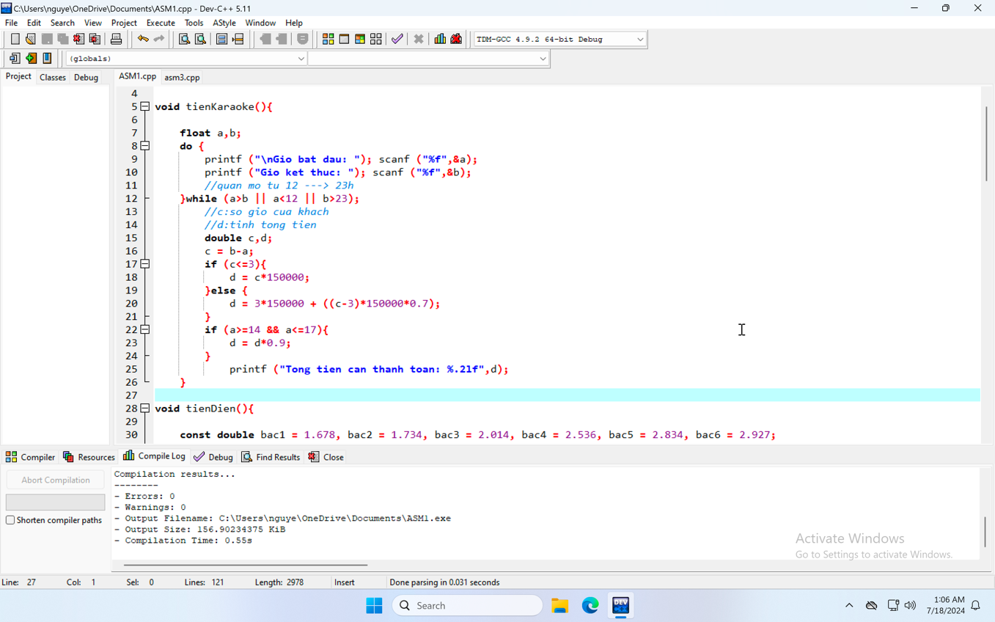

Chương trình tính tiền điện.
Khai báo hằng số và gán cho các bậc từ bậc 1 đến bậc 6
Cho phép nhập:
- Số Kwh sử dụng: …
Có sử dụng cấu trúc rẽ nhánh if-else if-else cùng các phép toán
Xuất ra màn hình:
- Số tiền cần phải đóng là : ...

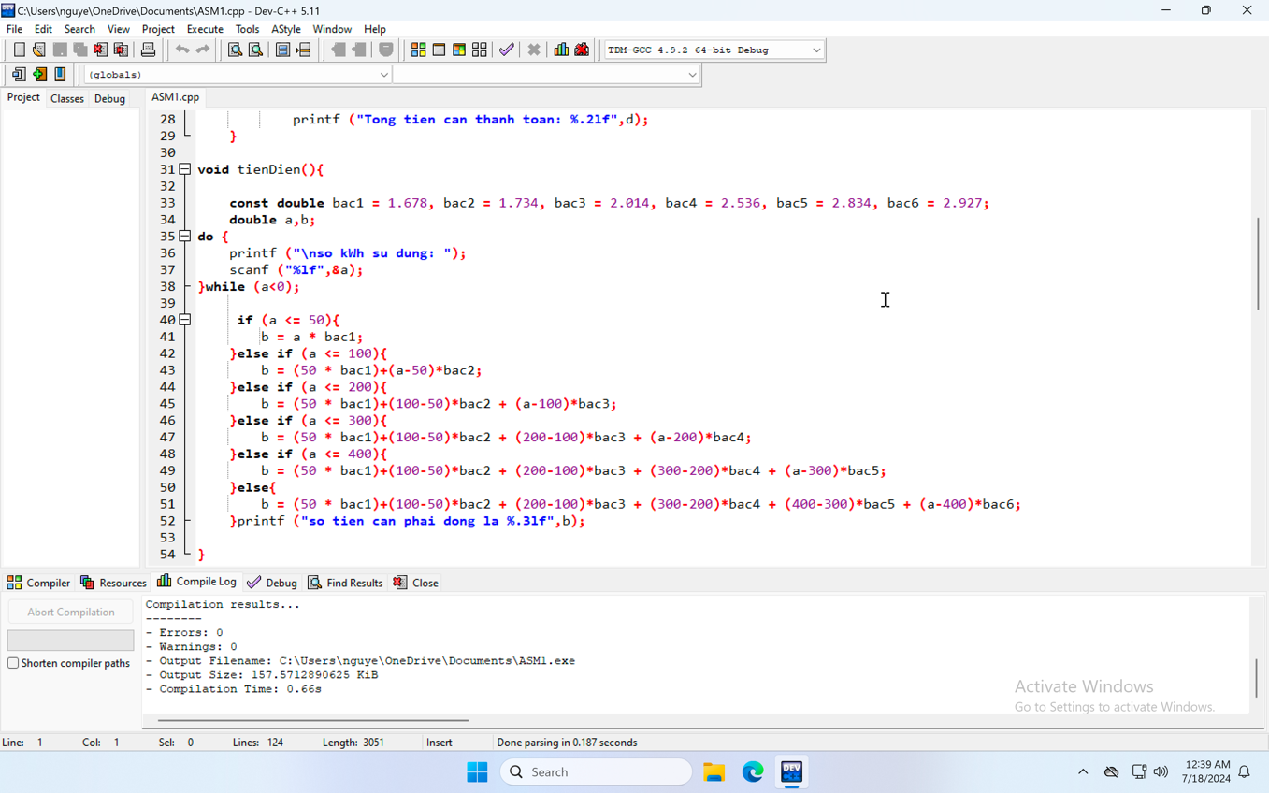

Khi chọn các chức năng từ menu: chức năng 3 & 4 gọi chương trình thực thi; các chức năng còn lại xuất thông báo ra màn hình.
Chương trình 3 xuất thông báo ra màn hình.
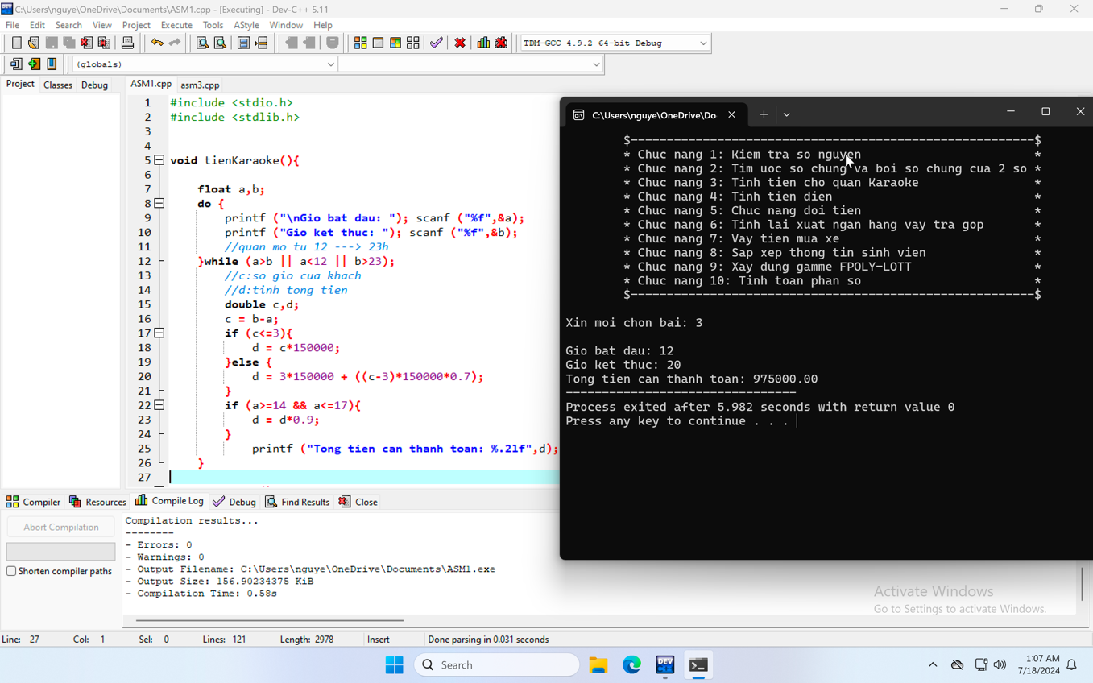
Chương trình 4 xuất thông báo ra màn hình.
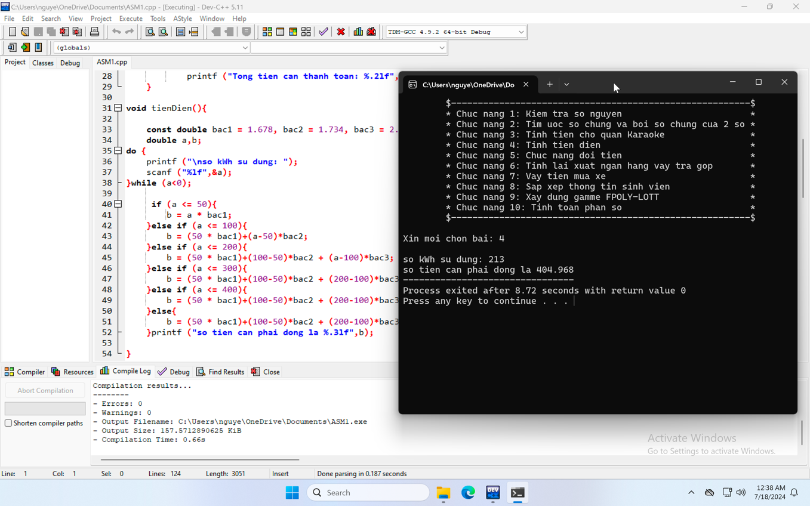

KẾT LUẬN
Chương trình đã xây dựng được menu chứa thông tin 10 chức năng và có thể triển khai được 2 chức năng giúp quản lý thông tin và giúp cho việc tính toán một cách dễ dàng hơn. Các chức năng còn lại sẽ được xây dựng và hoàn thiện dựa trên menu đã có.

